Sandobal Nicolás Universidad Nacional de La Plata

Astronomía General

Práctica N° 3

Movimiento diurno de los astros

1. Dibujar una esfera celeste para un observador en La Plata (-34° 54’) indicando horizonte, cenit, nadir, ecuador, polos y puntos cardinales.
   1. Marcar sobre esa esfera las trayectorias aparentes de distintos astros debidas a su movimiento diurno e indicar el sentido de su movimiento.
   2. ¿A qué círculo máximo son paralelas las trayectorias?

Son paralelas al ecuador, cualquiera sea el astro de la esfera celeste que miremos.

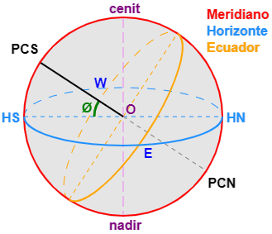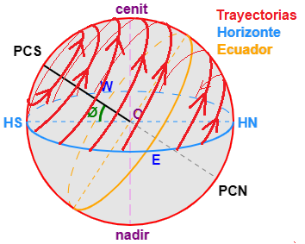

1. 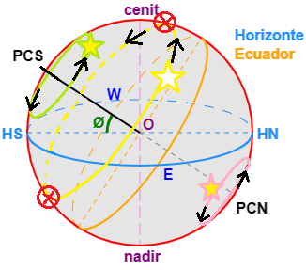Repetir ejercicio, pero para un observador en Neuquén (-38° 57’ 26”).
   1. Dibujar la trayectoria diurna aparente de un astro que esté una parte por encima y otra por debajo del horizonte, e indicar el sentido de movimiento de este. **Astro en amarillo**
   2. ¿Cuántas veces cruza este astro el meridiano del lugar? Indicarlas en la esfera. Lo cruza dos veces, una en el arco superior y otra en el inferior (indicadas con cruces rojas)
   3. ¿Qué nombre recibe cada una de esas posiciones? Se llaman culminaciones, la que cruza el punto más cercano al cenit se denomina superior, y el más cercano al nadir se llama inferior
   4. Marcar un arco diurno de una estrella circumpolar y otro de una estrella que nunca es visible en Neuquén. ¿En cuáles de estos casos el observador puede observar una, ninguna o dos culminaciones? En verde la estrella circumpolar, y en rosa la que nunca es visible, también conocida como **inortiva**, en ambos casos no podemos apreciar ninguna culminación, y para ver una sola culminación debería ser una estrella justo en el polo, estando el observador en el punto del ecuador.
2. 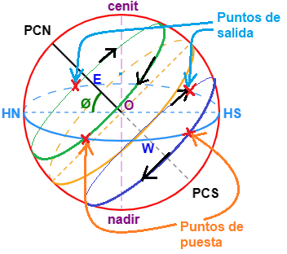 Dibujar una esfera celeste para un observador ubicado en una latitud norte a 45°.
   1. Marcar sobre esa esfera las trayectorias aparentes de distintos astros debidas a su movimiento diurno e indicar el sentido de su movimiento. Trayectorias verde y azul
   2. Indicar los puntos de salida y puesta para aquellos astros que los tengan. Además de que los puntos representan la intersección con el horizonte, recordar que los astros salen por el este y se ponen por el oeste.
3. 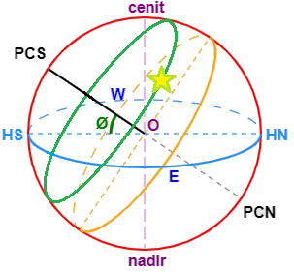Un observador en La Plata, encuentra que el tiempo que tarda una estrella de pasar desde su salida a su culminación superior es mayor que el tarda en ir desde su puesta hasta su culminación inferior. Dibujar en forma aproximada la ubicación del astro diurno de esta estrella en la esfera celeste correspondiente.

En la semiesfera superior que ve el observador, solo aquellas estrellas cuyas trayectorias diurnas se encuentren por encima del ecuador tendrán un mayor tiempo de recorrido de su salida a la culminación superior, que de su puesta a la culminación inferior.

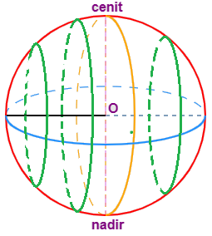

1. Un observador ve una estrella cuyo arco diurno es perpendicular al horizonte. ¿Dónde se encuentra el observador? Representar la esfera celeste correspondiente y marcar allí algunas trayectorias de movimiento diurno de los astros. Solo se pueden ver las trayectorias diurnas perpendiculares al horizonte en el ecuador, en latitud 0°.
2. 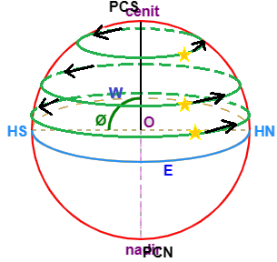Un observador ve que las estrellas en su movimiento diurno describen círculos en torno al cenit, girando en sentido de las agujas del reloj. ¿En qué lugar se encuentra el observador?

El único lugar donde las estrellas se mueven en torno al cenit es cuando también lo hacen en torno a un polo, es decir, que el observador esté en alguno de los polos. Como es una esfera, los hemisferios de la Tierra perciben movimientos aparentes distintos. Más precisamente, en el polo norte vemos a las estrellas girar en sentido antihorario (directo), mientras que en el polo sur giran en el sentido que ve nuestro observador: horario.